

CARTA DE SERVIÇO AO USUÁRIO

A Câmara Municipal de Apuí, apresenta a presente Carta de Serviços ao Usuário, a qual é um instrumento de gestão pública, que visa informar aos cidadãos os serviços prestados, formas de acesso, horários de atendimento, canais de comunicação e mecanismos de participação social, em atendimento à Lei Federal nº 13.460/2017, especialmente ao artigo 7º.

1. IDENTIFICAÇÃO DO ÓRGÃO
No Município de Apuí, o Poder Legislativo é exercido pela Câmara Municipal, órgão responsável pela representação da população, elaboração de leis, fiscalização dos atos do Poder Executivo e acompanhamento da administração pública municipal.

A Câmara Municipal de Apuí é composta por 11 (onze) vereadores, eleitos pelo voto direto dentre cidadãos maiores de 18 anos e no pleno exercício dos direitos políticos, conforme disposições da Constituição Federal, Constituição Estadual, Lei Orgânica do Município e Regimento Interno da Casa Legislativa.

A sede do Poder Legislativo Municipal denomina-se Edifício Vereadora Zilda Cardozo Portela, local onde são realizadas as atividades legislativas, administrativas e institucionais da Câmara Municipal.

2. LOCALIZAÇÃO
Endereço: A Câmara Municipal de Apuí, fica localizada na Avenida Treze de novembro nº 305, Praça dos Três Poderes – Bairro Centro – Apuí/AM, Bairro Centro, CEP 69265-000

3. CANAIS DE ATENDIMENTO
Atendimento Presencial - Sede da Câmara Municipal de Apuí – AM, localizada na Avenida Treze de novembro nº 305, Praça dos Três Poderes Bairro Centro, no horário de 07h às 13h de Segunda a Sexta-feira.
Atendimento Eletrônico - E-mail: camara.municipal@apui.am.leg.br

- FUNÇÃO
Função Legislativa:
É função típica estabelecida pela Constituição Federal, compreendendo a elaboração de todas as espécies de atos normativos sobre a política de competência municipal. São atos que exteriorizam a função legislativa municipal, compreendendo a elaboração de leis, processo que, para se efetivar, deve na maioria dos casos, contar com a participação do Poder Executivo.
A Lei Orgânica Municipal e o Regimento Interno da Câmara definem as matérias de competência legislativa da Câmara, as matérias de competência legislativa do Poder Executivo, o processo legislativo das leis em geral e dos orçamentos.
Função Administrativa:
Trata-se do exercício das atribuições regimentais de sua competência privativa, envolvendo a prática de atos internos, de resoluções, decretos e demais atos normativos que produzam efeitos internos na Casa Legislativa.
A função Administrativa é o contrário da função legislativa, nela não existe a participação do Poder Executivo. É exercida privativamente, e dela constam: eleição e destituição da Mesa Diretora, na forma regimental; elaboração do Regimento Interno; organização de seus serviços administrativos; dar posse ao prefeito e ao vice-prefeito e tantas outras estabelecidas pela Lei Orgânica Municipal e Regimento Interno.

Função Fiscalizadora:
A Câmara Municipal exerce ampla fiscalização sobre as contas do Executivo, sendo auxiliada pelo Tribunal de Contas do Estado. À Câmara Municipal compete a fiscalização financeira e orçamentária do Município.
Além da fiscalização financeira e orçamentária, à Câmara Municipal compete manter o controle integrado com o Executivo, da fiscalização do cumprimento das metas definidas pelo Plano Plurianual e Programas de Governo - PPA, e também estabelecidas na Lei de Diretrizes Orçamentária - LDO, e a verificação da legalidade dos atos praticados pelo Chefe da Administração Municipal.
A efetivação da atividade fiscalizadora da Câmara se dá através de pedidos de informações formulados ao prefeito, convocação de auxiliares e assessores diretos e indiretos do Executivo para que prestem esclarecimentos sobre as suas respectivas áreas de atuação e, ainda, pela instalação de Comissões Especiais de Inquérito.
Função Julgadora
É a função através da qual a Câmara Municipal exerce juízo político verdadeiro, competindo-lhe julgar o próprio prefeito e os vereadores, por infração político-administrativa.
A Câmara Municipal procede ao julgamento, quando apura infração político-administrativa cometida pelo Prefeito ou por Vereador, podendo decretar a perda de mandato do Chefe do Executivo ou do Parlamentar.
5. PLENARIO
O Plenário Luiz Carlos Caetano dos Santos é o órgão deliberativo e soberano, espaço oficial destinado à realização das atividades legislativas da Câmara Municipal, constituindo-se como o local onde ocorrem as deliberações parlamentares, debates, votações, audiências e demais atos institucionais do Poder Legislativo Municipal.
No Plenário, são realizadas as seguintes modalidades de sessões legislativas: Solenes; Ordinárias; Extraordinárias; e, Secretas.
Em conformidade com o artigo 50 do Regimento Interno da Câmara Municipal de Apuí, as deliberações do Plenário são tomadas por: maioria simples; maioria absoluta; e, maioria qualificada.
As Sessões Solenes convocadas pelo Presidente ou por deliberação da Câmara mediante requerimento aprovado por maioria simples, destinando-se às solenidades cívicas e oficiais (Posse a Prefeito, Vice Prefeito e Vereadores, homenagens e/ou entrega de títulos de reconhecimento de cidadãos e celebração de datas especiais), conforme previsto no Regimento Interno.
As Sessões Ordinárias da Câmara Municipal são realizadas semanalmente, todas as segundas-feiras, com início às 08h00min, conforme dispõe o Regimento Interno.
As Sessões Extraordinárias são as convocadas nos termos da Lei Orgânica do Município de Parintins e as realizadas em dia ou horário diversos dos prefixados para as ordinárias.
A Sessão Secreta é realizada nos casos previstos no Regimento Interno e na legislação vigente, quando a matéria exigir sigilo para preservação do interesse público, da ordem institucional ou de situações legalmente protegidas. Nessas hipóteses, o acesso e a divulgação das informações observarão as normas aplicáveis.
As Sessões Itinerantes conforme previsão contida no artigo 137 do Regimento Interno e artigo 26 da Lei Orgânica do Município consistem na realização de sessões legislativas fora da sede oficial da Câmara Municipal, em comunidades, bairros, distritos e demais localidades do município, permitindo que os cidadãos acompanhem de perto os trabalhos legislativos e apresentem demandas de interesse coletivo. As Sessões Itinerantes poderão ser convocadas e realizadas conforme cronograma, necessidade administrativa ou interesse público, observadas as disposições regimentais e legais aplicáveis.
Com exceção as Secretas, as Sessões, são abertas ao público, garantindo a transparência dos trabalhos legislativos e incentivando a participação da sociedade nas atividades parlamentares.
As Sessões também podem ser acompanhadas pelos meios oficiais de comunicação da Câmara Municipal, no seguinte endereço: https://www.youtube.com/@camaraapui

- MESA DIRETORA
A Mesa Diretora da Câmara Municipal de Apuí é o órgão de direção das atividades da Câmara Municipal, sendo responsável por gerir os trabalhos legislativos e administrativos da Câmara, estando entre suas competências providenciar sobre a regularidade dos trabalhos em cumprimento ao Regimento Interno, Lei Orgânica, Lei de Responsabilidade Fiscal, lei da Transparência entre outras.

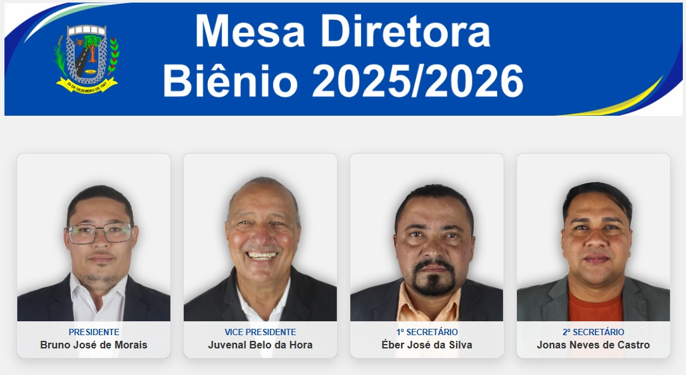

- COMISSOES
As Comissões constituem órgãos técnicos do Poder Legislativo, que podem ser Permanentes ou Temporárias, constituídas por vereadores, responsáveis pela apreciação preliminar dos projetos de lei, proposições, requerimentos e demais matérias submetidas à tramitação legislativa.
A Câmara Municipal possui 08 (oito) Comissões Permanentes, instituídas com a finalidade de analisar, discutir, emitir pareceres e acompanhar matérias relacionadas às diversas áreas da administração pública e do interesse coletivo.
Conforme Resolução Nº 002, de 07 de janeiro de 2025, que “Dispõe sobre a oficialização dos membros, composição, definição de local, dia e horário de reuniões das Comissões Permanentes da Câmara Municipal de Apuí para o biênio de 2025/2026, e dá outras providências”, as Comissões foram assim compostas:
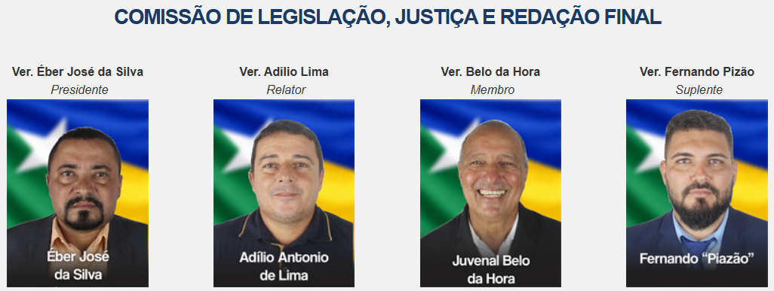
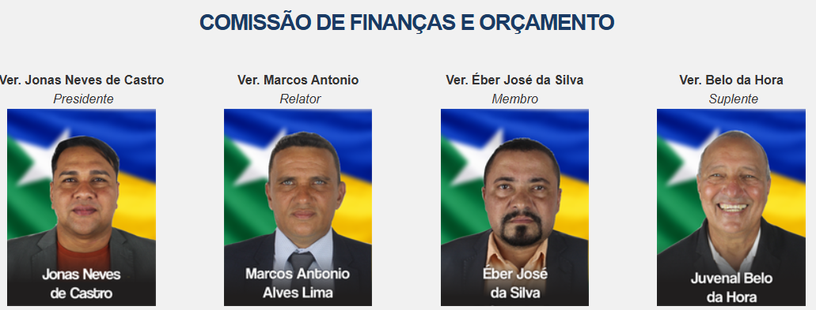
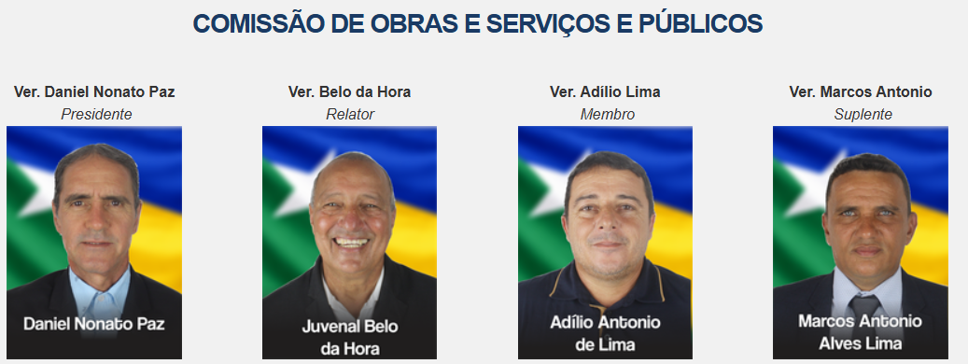

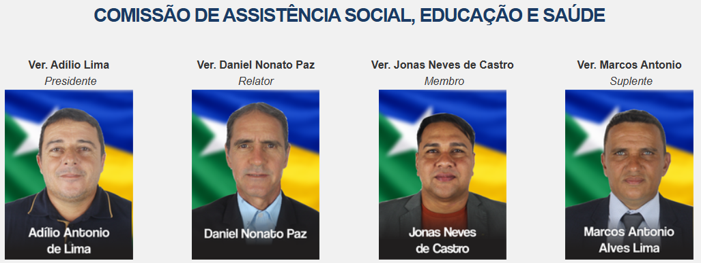



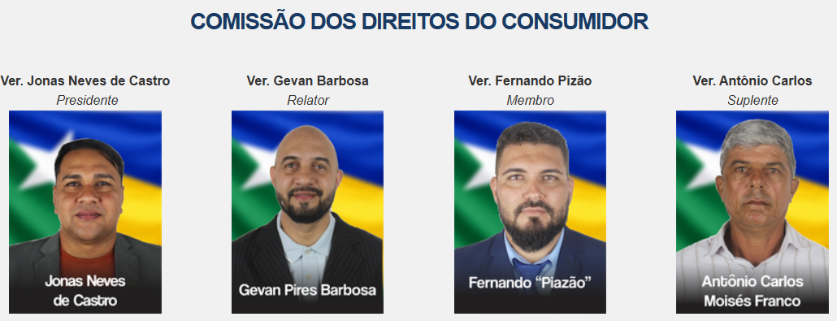

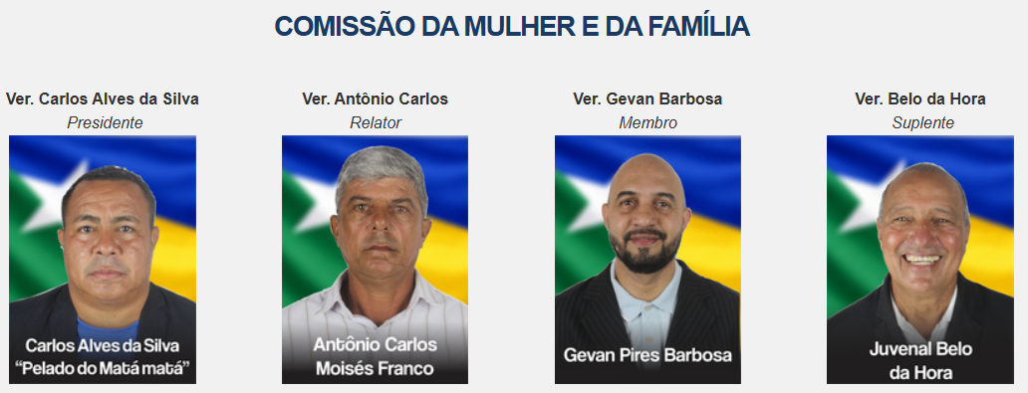

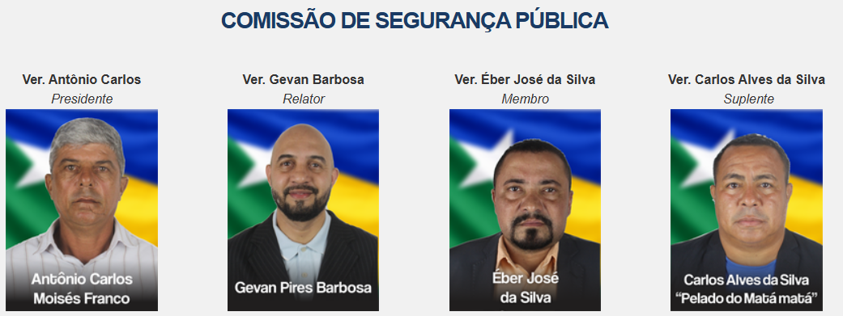
As reuniões ordinárias das Comissões permanentes da Câmara Municipal de Apuí realizar-se-ão semanalmente, nos seguintes dias e horários:
Às terças-feira:
Comissão de Legislação, Justiça e Redação Final – CLJRF – 09h00 (nove horas);
Comissão de Finanças e Orçamento – CFO – 10h00 (dez horas);
Comissão de Obras e Serviços Públicos – COSP – 11h00 (onze horas);
Comissão de Assistência Social, Educação e Saúde – CASES – 12h00 (doze horas).

Às quartas-feira:
Comissão de Agricultura, Produção Rural e Meio Ambiente – CAPR 09h (nove horas);
Comissão de Direitos do Consumidor – CDC – 10h00 (dez horas);
Comissão da Mulher e da Família – CMF – 11h00 (onze horas); e,
Comissão de Comissão de Segurança Pública – CSP – 12h00 (doze horas).
As reuniões ordinárias conjunta, para apreciação de matérias nos termos que dispõe o artigo 81 do regimento Interno da Câmara Municipal, realizar-se-ão sempre que necessário e/ou semanais, as terças-feira, com início às 08h (oito horas).
As reuniões das Comissões Permanentes são abertas ao público, garantindo a transparência de seus trabalhos e incentivando a participação da sociedade nas atividades parlamentares. As Reuniões também podem ser acompanhadas pelos meios oficiais de comunicação da Câmara Municipal, no seguinte endereço: https://www.youtube.com/@camaraapui

- VEREADORES
Os Vereadores são agentes políticos investidos no mandato legislativo municipal, para uma legislatura, pelo sistema partidário e de representação proporcional, por voto direto e secreto. (Art. 29 CF)
Os vereadores desempenham suas funções de forma transparente, democrática e em conformidade com a Constituição Federal, Lei Orgânica Municipal e Regimento Interno da Câmara Municipal.
A identificação dos parlamentares, bem como informações relacionadas aos mandatos, contatos institucionais, partidos políticos, funções exercidas na Mesa Diretora e participação em comissões legislativas, encontra-se disponível para consulta pública no Portal da Transparência e nos canais oficiais da Câmara Municipal, nos seguintes endereços:
https://www.apui.am.leg.br/processo-legislativo/legislaturas
https://www.apui.am.leg.br/institucional/mesa-diretora/mesa-diretora-bienio2025-2026
https://www.apui.am.leg.br/processo-legislativo/comissoes-permanentes/comissoes-parmanentes-e-membros-bienio-2025-2026
Atualmente a Câmara Municipal é composta por 11 (onze) vereadores, representantes eleitos pela população para exercer o mandato legislativo, fiscalizar os atos do Poder Executivo, elaborar leis e atuar em defesa dos interesses da coletividade, sendo eles.


- OUVIDORIA
A Ouvidoria da Câmara Municipal de Apuí é o canal oficial de comunicação entre o cidadão e o Poder Legislativo Municipal, destinada ao recebimento de manifestações referentes aos serviços públicos prestados pela Câmara.
Por meio da Ouvidoria, qualquer cidadão poderá apresentar sugestões, elogios, reclamações, solicitações, denúncias e pedidos de informação relacionados às atividades legislativas e administrativas da Câmara Municipal.
A Ouvidoria atua com observância aos princípios da legalidade, transparência, ética, eficiência, imparcialidade e respeito ao cidadão, buscando contribuir para o aprimoramento dos serviços públicos e fortalecimento da participação popular.
As manifestações recebidas serão analisadas e encaminhadas aos setores responsáveis para apuração e adoção das providências cabíveis, observados os prazos legais e a proteção das informações pessoais, nos termos das seguintes normas:
- Lei Federal nº 12.527 de 18 de novembro de 2011, que dispõe da regulamentação da Lei de Acesso à Informação – LAI;
- Lei Federal nº 13.709 de 14 de agosto de 2018 – que dispõe sobre a Lei Geral de Proteção de Dados – LGPD;
- Resolução Nº 003, de 10 de setembro de 2025, da Presidência da Câmara Municipal de Apuí, que regulamenta a implantação e aplicação da Lei Federal nº 13.709, de 14 de agosto de 2018 – Lei Geral de Proteção de Dados pessoais (LGPD), no âmbito da Câmara Municipal De Apuí, Amazonas e dá outras providências”; e,
- Resolução Nº 001, de 02 de fevereiro de 2026, da Mesa Diretora da Câmara Municipal de Apuí, que "Regulamenta a aplicação da Lei Federal n.º 12.527/11, cria o serviço de informação ao cidadão - SIC, no âmbito da Câmara Municipal de Apuí, Amazonas e dá outras providências".
O atendimento da Ouvidoria poderá ser realizado presencialmente, por telefone, e-mail, sistema eletrônico ou demais canais oficiais disponibilizados pela Câmara Municipal de Apuí conforme segue:
Presencialmente: Endereço: Avenida Treze de Novembro nº 305, Praça dos Três Poderes - Centro – Apuí – AM – CEP Nº 69.265-000, nos Horários de Funcionamento: Segunda à Sexta- Feira de 7h às 13h.
Sistema Eletrônico:
ouvidoria.cma@apui.am.leg.br
https://www.apui.am.leg.br/ouvidoria-1/ouvidoria https://www.apui.am.leg.br/transparencia/acesso-a-informacao
Servidores Responsáveis/Ouvidores:
- Geracina Coutrim da Silva - Assessora Jurídica da Presidência
- Éder Souza Silva – Procurador Jurídico da Câmara Municipal

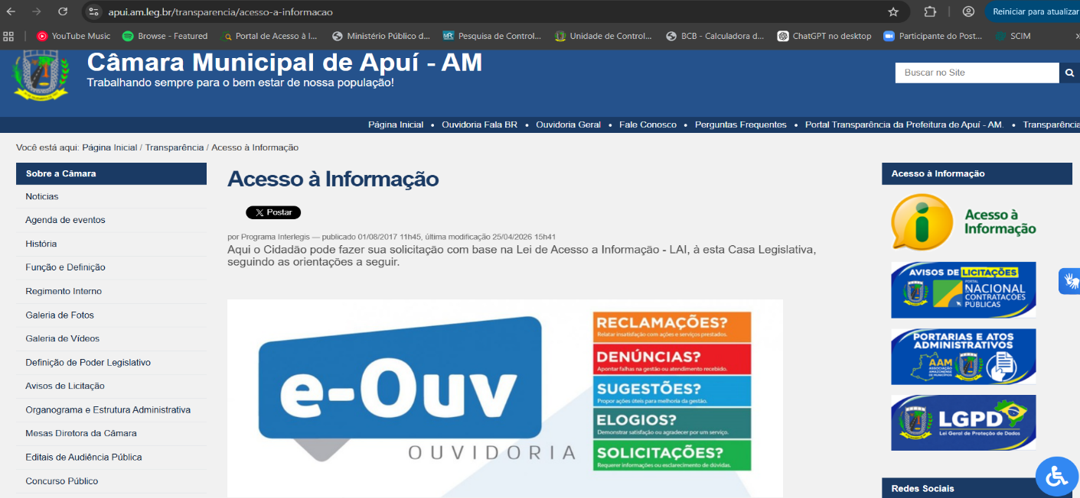

- CONSULTA DE LEIS, PROJETOS E ATOS LEGISLATIVOS
Serviços disponíveis: consulta de leis municipais; projetos de lei; resoluções; decretos legislativos; atas; pautas; sessões; votações; pareceres; regimento interno, lei orgânica do município.
Forma de acesso
Secretaria Legislativa: na Sede da Câmara Municipal, de Segunda à Sexta- Feira de 7h às 13h.
Portal/Site oficial: https://www.apui.am.leg.br/ e, https://www.apui.am.leg.br/processo-legislativo

Servidores Responsáveis: Damaris Barreto Santos, Quesia Crixi Sales, e, Douglas Santos Rocha

- PROTOCOLO GERAL
Serviços: Recebimento/protocolo de requerimentos; ofícios; denúncias; documentos administrativos; petições; solicitações ao Legislativo.
Horário: Durante o expediente administrativo de Segunda à Sexta- Feira de 7h às 13h.
Servidores Responsáveis: Bárbara De Morais Mazureck e Silvane Veloso.

- CANAIS DE INFORMAÇÃO – REDES SOCIAIS
A Câmara Municipal de Apuí disponibiliza canais oficiais digitais de comunicação por meio das redes sociais, com o objetivo de ampliar a transparência, a divulgação das atividades legislativas e o acesso à informação pelos cidadãos.
Por meio dessas plataformas, são divulgadas sessões legislativas, audiências públicas, avisos, notícias institucionais, ações do Poder Legislativo e demais informações de interesse público.
Os links de acesso digitais oficiais encontram-se disponíveis no Portal Oficial da Câmara Municipal de Apuí.

Os canais são:
Site - https://www.apui.am.leg.br/
Facebook - https://www.facebook.com/apui.am.leg.br
Instagram - https://www.instagram.com/camaramunicipaldeapui?igsh=ZGNlZ2RyYmFzNmJ5
As Sessões são transmitidas ao vivo e também ficam disponíveis no canal do Youtube da Câmara Municipal de Apuí/AM, pelo link: https://www.youtube.com/@camaraapui

- INFORMAÇÃO AO CIDADÃO
Site Oficial: https://www.apui.am.leg.br/

Portal de Transparência: https://www.apui.am.leg.br/transparencia

Mesas Diretora: https://www.apui.am.leg.br/institucional/mesa-diretora

Vereadores legislatura 2025/2028: https://www.apui.am.leg.br/processo-legislativo/legislaturas

Prestação de Contas Mensais: https://www.apui.am.leg.br/transparencia/orcamento-e-financas/pcm

Prestação de Contas Anuais: https://www.apui.am.leg.br/transparencia/orcamento-e-financas/prestacao-de-contas-anual

Consulta às Receitas e Despesas:
Receita - https://www.apui.am.leg.br/transparencia/orcamento-e-financas/receita-geral
Despesas - https://www.apui.am.leg.br/transparencia/orcamento-e-financas/despesa
Legislação Municipal (LEIS) : https://www.apui.am.leg.br/leis/legislacao-municipal

Licitações e Contratos: https://www.apui.am.leg.br/transparencia/licitacoes-e-contratos-1

Sessões do Plenário (Atas): https://www.apui.am.leg.br/processo-legislativo/atas-sessoes-plenario

Pautas das Sessões: https://www.apui.am.leg.br/processo-legislativo/pauta-da-sessao

Ouvidoria: https://www.apui.am.leg.br/transparencia/acesso-a-informacao

Diário Eletrônico: https://www.diariomunicipal.com.br/aam/pesquisar
Concursos: https://www.apui.am.leg.br/institucional/chamada-publica-concursopublico2023

- ATUALIZAÇÃO DESTA CARTA DE SERVIÇOS
Esta Carta de Serviços ao Usuário será objeto de atualização periódica e permanecerá disponível para consulta pública no Portal/Site oficial da Câmara Municipal de Apuí, em cumprimento ao artigo 7º, §4º, da Lei Federal nº 13.460/2017.

Câmara Municipal de apuí, em 25 de maio de 2026.

BRUNO JOSE DE MORAIS
Presidente da Câmara Municipal de Apuí

